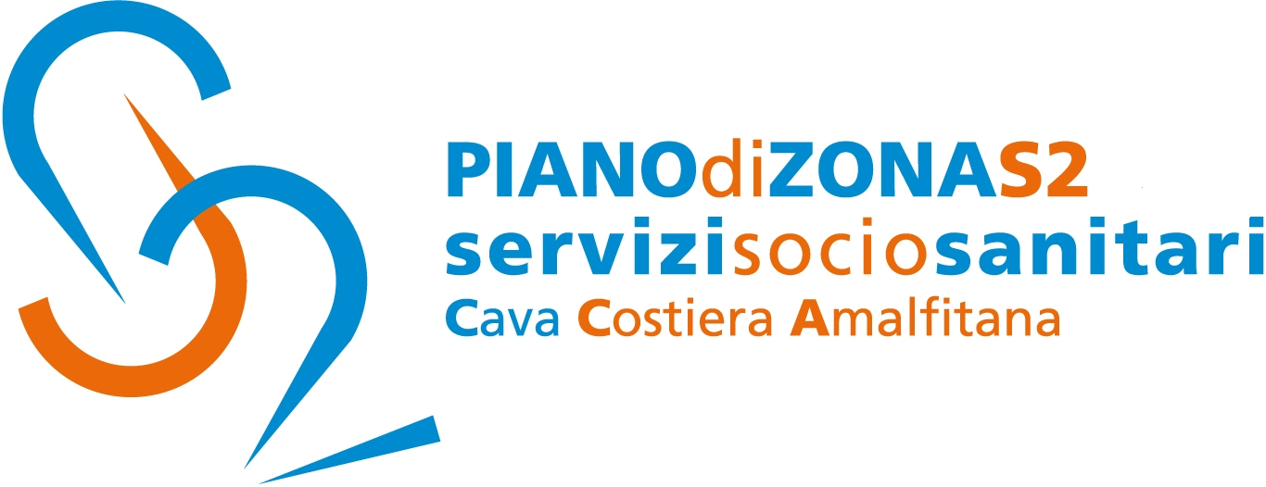

Comunicato Stampa 19 aprile 2019

Piano di Zona S2: Report tre anni di attività Centro antiviolenza
sulle donne Cava de’Tirreni

Il Piano di Zona S2 Cava Costiera amalfitana rende noto il report di tre anni di attività del Centro Anti Violenza dell’ambito S2, gestito dall’Associazione Frida contro la violenza di genere di Cava de’ Tirreni.
Il CAV ha preso in carico 72 donne, ma ha risposto alle richieste, anche solo telefoniche, di circa 98 donne. Nello specifico sono state accolte 21 donne nell’anno 2016, 20 donne nell’anno 2017 e 57 donne nell’anno 2018, anno in cui 31 sono state le prese in carico e 26 hanno telefonato per richiedere informazioni senza presentarsi all’appuntamento fissato.
Questo il profilo delle utenti prese in carico: 64 italiane (89%) e 8 straniere (11%); 43 coniugate (60%) 18 nubili (25%), 8 separate (11%), 3 vedove (4%).
La fasciata d’età che sembra essere più colpita si colloca tra i 30-39 anni con il 39% (28 donne), seguono le donne tra i 40-49 anni circa il 26% (19 donne), 15 donne (21%) hanno un età compresa tra i 50-59 anni, 7 donne (9,7%) hanno tra i 20-29 anni e solamente 3 donne (4%) hanno un età superiore ai 60 anni.
Il livello d’ istruzione delle vittime è definibile medio basso: il 41,5% ha concluso le scuole medie superiori (30 donne); il 41.5% ha conseguito la licenzia media (30 donne); l’11% delle donne è laureata (8 donne); e il 4% ha una licenza elementare (3 donne); solo per una sola utente non è stato possibile rilevare questo dato.
Il dato più rilevante riguarda la condizione lavorativa delle donne vittime, che risulta essere uno degli ostacoli più difficile da superare nel percorso di fuoriuscita dalla violenza, condizionando spesso le scelte delle utenti soprattutto con figli minorenni. Il dato evidenzia: 23 non occupate (32%); 22 lavoro saltuario (30.5%); 18 occupate (25%); 6 casalinghe (8%); 1 pensionata (1%). Solo per due utenti non è stato possibile rilevare questo dato.
L’accesso al CAV è stato per lo più diretto, avvenendo per iniziativa spontanea e/o accompagnamento con funzione di sostegno da parte di persone amiche o familiari di fiducia, o
ancora attraverso il 1522 ; il 10% degli accessi si è verificato a seguito di segnalazione/invio da parte delle Forze dell’Ordine insistenti sul territorio (Tenenza dei Carabinieri di Cava de’ Tirreni) con le quali è da tempo instaurata una proficua collaborazione; il 9.7% degli accessi è avvento a seguito si segnalazione da parte del servizio sociale professionale; il 7% è giunta su segnalazione del Consultorio o del Pronto Soccorso; in altrettanti casi a contattare il CAV sono stati parenti o amici.
Le violenze maggiormente riferite riguardano la violenza psicologica (95.8%), una forma subdola di maltrattamento, in quanto invisibile e silenziosa, che colpisce moltissime donne, spesso inconsapevoli di esserne vittime. Al pari di quella fisica, la violenza psicologica ha conseguenze devastanti per le donne, ma troppo spesso viene sottovalutata, ecco perché è fondamentale riconoscerla e trovare la forza e il modo di uscirne.
Circa il 72% delle donne hanno riferito di essere vittime di violenza fisica intesa come percosse con o senza oggetti strattonamenti violenti, ecc; Il 30% delle donne ha riferito di essere vittima di violenza economica, ancora oggi troppo sottovalutata. Il 20% è vittima di stalking; l’11% delle donne ha riferito di essere vittima di molestie e violenza sessuali.
Chiaramente nella maggior parte dei casi la medesima vittima è destinataria di più forme di violenza perpetrate soprattutto nell’ambito familiare. Nel 64% dei casi ad essere violento è il coniuge o l’ex coniuge, nel 28% dei casi si tratta di un ex partner, partner conviventi o non conviventi. In altri casi il maltrattante è quasi sempre una persona di famiglia (padre, figlio, ecc.).
I figli minori, in quasi tutti i casi assistono alle violenze subite dalla madre. Sono 72 i minori registrati indirettamente coinvolti. Solo per alcuni le madri hanno richiesto l’intervento delle psicologhe del Cav o beneficiato di un lavoro di supporto alla genitorialità. Alcuni sono seguiti dal servizio sociale professionale e dal Tribunale per i Minorenni. Purtroppo nel 60% dei casi le donne non denunciano le violenze subite. Soltanto nel 37.5% dei casi le donne hanno sporto denuncia presso le forze dell’ordine. Pochissime donne si sono rivolte al pronto soccorso per ricevere le adeguate cure mediche e farsi refertare.
L’accesso al Centro antiviolenza nella totalità dei casi è motivato dalla necessità di essere ascoltate e di ricevere informazioni.
Nel 100% dei casi le donne hanno ricevuto un contatto diretto con le assistenti sociali, per una prima valutazione del caso, l’individuazione del rischio, la rilevazione dei bisogni e l’avvio del percorso di sostegno. Nel 47.2% delle volte è richiesta anche la consulenza e/o assistenza psicologica, che sfocia quasi per tutti i casi in un percorso di sostegno a medio-lungo. Nel 54% dei casi viene richiesta anche una consulenza e/o assistenza legale.
Raramente c’è stata necessità di attivare la rete per la collocazione in struttura protetta: ciò va correlato al fatto che spesso le donne decidono di intraprendere il percorso senza allontanarsi dal nucleo familiare o perché scelgono di farsi supportare dalla rete parentale, rientrando spesso presso la famiglia di origine. In altri casi ancora è stata attivata una misura di allontanamento dell’uomo maltrattante dalla casa coniugale e dalla vittima.
Le professioniste del Cav seguono la vittima durante tutto il percorso da loro affrontato cercando di creare anche momenti di condivisione e riflessione. Nell’anno 2018 è stato avviato il Gruppo di auto mutuo aiuto con l’obbiettivo di mantenere una relazione professionale anche con le donne che hanno già seguito un percorso individuale e che non vivono più uno stato di emergenza, nonché di favorire la relazione amicale con le altre donne che hanno vissuto un esperienza simile.
Le professioniste del Centro antiviolenza hanno nel corso dei tre anni progettato, organizzato e realizzato diverse iniziative di prevenzione, sensibilizzazione e informazione sul tema.
Sono stati realizzati progetti di prevenzione e sensibilizzazione nelle scuole cavesi e tante iniziative di carattere culturale rivolte all’intera cittadinanza, anche grazie al coinvolgimento e alla collaborazione di altre realtà presenti sul territorio cavese.
Con preghiera della massima diffusione, si inviano cordiali saluti.

Addetto alla comunicazione
Silvia Lamberti

